„Podporujeme výskumné aktivity na Slovensku/Projekt je spolufinancovaný zo zdrojov EÚ"
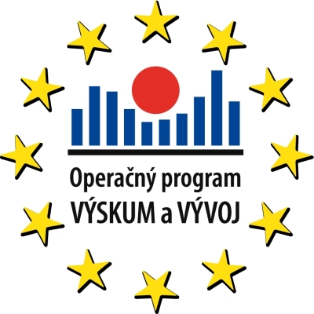
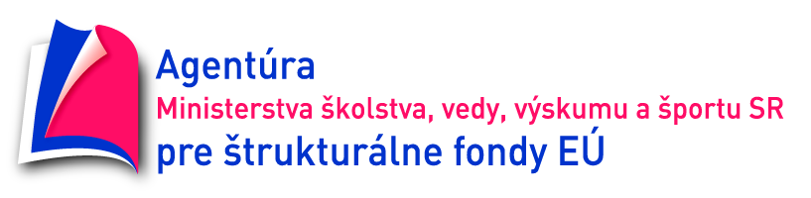

Zápisnica zo stretnutia partnerov
Miesto: | Dúbravská cesta 9, Bratislava – zasadačka
Termín: | 06.09.2011 od 10.00 – 12.00 hod.
Program stretnutia | - Aktuálne informácie z implementácie projektu  - Úvod do využitia IT nástrojov v procese výskumných aktivít a vzniku elektronickej databázy centra excelentnosti  - Usmernenie k elektronickému podávaniu výkazov  - Rôzne  - Záver

Téma | Obsah | Riešenia/Zadania/Výstupy
1. Aktuálne informácie | - Dodatok č.4 je v procese schvaľovania na ASFEU (rieši pokles ceny DigiMini techniky u 3 partnerov) - týmto dodatkom sa definitívne prieskum DigiMini u všetkých partnerov ukonči.  - Obstarávanie PC techniky a príslušenstva je v štádiu riešenia žiadosti o nápravu neúspešných uchádzačov, ktorí boli z VO vylúčení (po formálnej a obsahovej stránke splnila podmienky len jedna zo šiestich firiem).  - Obstarávanie "Výskumného plánu centra - analýza udržateľnej stratégie rozvoja centra excelentnosti" je po kontrole ASFEU, ktorá si vyžiadala doplnenie dokumentácie  - Obstarávanie elektronických databáz - položky na zakúpenie databáz majú len 4 ústavy (UDU, USvL, UHV, USlL) - momentálne sa realizuje zakúpenie 3 databáz (2 databázy - UDU a 1 databáza USvL), prístupy je možné získať na všetkých 18 odborných pracovníkov.  - V mesiacoch august – september bude vypracovaná a predložená prvá Žiadosť o platbu (ŽOP).  - Do zamestnaneckého pomeru pre účely projektu, zatiaľ na čiastočný úväzok, bol prijatý nový zamestnanec Ing. Martin Kečkes, ktorý bude zodpovedať za IT oblasť projektových aktivít. | Dodatok č. 4 k Zmluve o NFP a Zmluve o partnerstve bol doručený k podpisu na UDU SAV dňa 26.9.2011.  Aktuálna informácia: Na Úrad pre VO nebola doručená žiadna námietka - dokumentácia z VO sa kompletizuje pre účely kontroly ASFEU, predpoklad dodávky tovaru v ideálnom prípade november-december 2011.  Aktuálna informácia: VO bolo schválené ASFEU 20.9.2011, podpis zmluvy z našej strany je viazaný na doručenie akceptačných kritérií zo strany dodávateľa. Budú zárukou požadovanej odbornosti tímu, ktorý plán vypracuje.  Projekt si bude vyžadovať znalosť v práci s týmito elektronickými zdrojmi. Projektová manažérka E. Fiedlerová (ďalej EF) si vyžiada IP adresy riešiteľov cez administratívnych pracovníkov.  Finančná manažérka K. Jaloviarová (ďalej KJ) bude partnerov kontaktovať ohľadom formálnych nezrovnalostí.  Ing. M. Kečkeš sa podieľal na spracovaní súťažných podkladov pre VO výpočtovej techniky a príslušenstva a predsedal odbornej komisii na hodnotenie cenových ponúk.
2. Úvod do využitia IT nástrojov v procese výskumu a vzniku elektronickej databázy CE | Uvedený bod programu bol preložený do ďalšej fázy projektu, v ktorej sa budú pripravovať súťažné podklady pre VO na infraštruktúru centra excelentnosti. | M. Kečkeš bude individuálne kontaktovať odborných pracovníkov ohľadom ich požiadaviek na infraštruktúru
3. Usmernenie k elektronickému podávaniu výkazov | Pre zjednodušenie administratívnych činností od augusta 2011 ASFEU spustila elektronický systém zasielania pracovných výkazov. Kumulatívne výkazy sa budú podávať štandardným spôsobom naďalej.  K prístupu do systému sú potrebné údaje riešiteľov (ID + heslo) , ktoré zaslala ASFEU hlavnému partnerovi.  Rámcový postup práce s elektronickým výkazom (detailnejšie je postup opísaný v manuáli ASFEU):  - www.asfeu.sk/pracovne-vykazy  - zadať prihlasovacie údaje  - kliknúť nový výkaz  - zadať v „rolete“ pracovnú pozíciu a potom obdobie, kliknúť „ďalej“  - editovať údaje (opis činnosti je limitovaný rámikom, ak bude potrebné si opis prečítať celý, treba sa vrátiť o krok dozadu a zvoliť ikonku v pravo „pracovný výkaz“. Ak sú údaje v danom dni v poriadku, kliknete za každým na „ulož“  - odpracovaný čas systém spočítava automaticky, ak ho potrebujete upraviť z dôvodu napr. obednej prestávky, využijete manuálny spôsob v ľavej časti riadku  - Po vypracovaní bude výkaz ponechaný v štádiu „rozpracovania“ pre kontrolu projektovej manažérke  - Ak bude výkaz po formálnej a obsahovej stránke v poriadku, vrátite sa o krok dozadu a kliknete „odoslať“ v ľavej časti riadku  - Pracovné výkazy sa budú tlačiť až k žiadosti o platbu | EF prihlasovacie údaje odovzdala partnerom na stretnutí, na požiadanie rozpošle mailom.  Manuál ASFEU bude prílohou zápisnice.  Pozn. - Údaje sa v elektronickom systéme ukladajú pomaly  Odpovede na otázky riešiteľov:  - výkazy je možné si podávať aj s časovým odstupom maximálne do 2 mesiacov od vykazovaného mesiaca  - elektronický systém akceptuje aj prácu cez víkend  EF je priebežne k dispozícii pre konzultácie
4. Rôzne | - Nedodané plány merateľných ukazovateľov úspešnosti projektu u partnerov pre rok 2011zašlú partneri elektronicky. Je nevyhnutné ich mať na zreteli počas celej implementácie projektu.  - Pre účely propagácie aktivít projektu bol na stretnutí odovzdaný partnerom A3 plagát, ktorý môže okrem priebežnej publicity základných informácií o projekte slúžiť na flexibilné zverejňovanie aktuálnych informácií (na lepiacich štítkoch vo vyznačenom rámiku).  - Obstarávanie ďalšej techniky z iných grantov v tomto roku, ako postupovať v súlade so zákonom o VO? (otázka UDFV SAV)  - Poistenie DigiMini techniky a ďalšej techniky zakúpenej z rozpočtu projektu | Odpoveď z ASFEU:  Ukazovatele bude ASFEU hodnotiť za celé partnerstvo spoločne, Zmluva o partnerstve umožňuje dodatočnú dohodu o výmene hodnôt ukazovateľov medzi partnermi ak si to situácia bude vyžadovať.  Odpoveď zabezpečila manažérka monitoringu Ing. S.Ďurechová: Výpočtová technika z iného projektu, ktorá sa ešte nezakúpila, by sa mala obstarať tak, že sa napočíta jej predpokladaná cena k cene výpočtovej techniky, ktorá sa už obstarala v projekte EDUKS (išlo o podlimitnú zákazku). V závislosti od toho, do akých cenových limitov podľa zákona o VO sa dostane, uskutočniť následne obstaranie uvedenej techniky. Nie je možné obstarať ju ako zákazku s nízkou hodnotou (cez prieskum trhu) aj keby šlo o 3 počítače. Pôjde teda minimálne o podlimitnú zákazku pre tento rok, ak by sa zakupovala až v roku 2012, na súčasnú zákazku EDUKS sa nebude prihliadať (obrátiť sa na OSO: pani D.Drgoňovú).  Poistenie súčasnej a budúcej prístrojovej bázy projektu je v štádiu prípravy výziev – informácia na ďalšom stretnutí.
5. Záver | Najbližšie stretnutie sa bude konať 4.10.2011 o 10.00 .

Zápis: Fiedlerová, Eva, RNDr. (projektová manažérka)

